Planteamiento logo teoría del color

NEGRO  
Luto, la aflicción. Representa la nobleza y elegancia, sobre todo cuando es brillante. Es el símbolo del silencio, del misterio. En ciertas ocasiones puede significar impuro y maligno.

GRIS  
Es el centro de todo, pero es un centro neutro y pasivo, que simboliza la indecisión y la ausencia de energía, expresa duda y melancolía.  
Simbólicamente, el blanco y el negro, con sus gradaciones de gris, son del color de la lógica y de lo esencial: la forma. Los colores metálicos tienen una imagen lustrosa, adoptando las cualidades de los metales que representan. Dan impresión de frialdad metálica, pero también dan sensación de brillantez, lujo, elegancia, por su asociación con la opulencia y los metales preciosos. Una imitación debe evocar la imagen subyacente de valor, puesto que de lo contrario se conseguirá un efecto contraproducente, y dará la impresión de falsificación, de baratija.

 NARANJA  
Representa acción, ambición, celebración, cambio, creatividad, competencia, emoción y exageración. Más que el rojo, posee una fuerza activa, radiante y expansiva. Tiene un carácter acogedor, cálido, estimulante y cualidades dinámicas muy positivas y energéticas. En America representa el halloween, En Oriente significa amor, plenitud y alegría. En la epoca de la Inquisición este color representaba la traición.

<http://www.paletton.com/palette.php?uid=20t0u0kvt%2B%2BeqYrkJ%2B7WVt8RulU>

/* CSS - Cascading Style Sheet */

/* Palette color codes */

/* Palette URL: http://paletton.com/#uid=20t0u0kvt++eqYrkJ+7WVt8RulU */

/* Feel free to copy&paste color codes to your application */

/* As hex codes */

.color-primary-0 { color: #FF7404 } /* Main Primary color */

.color-primary-1 { color: #FFBF8C }

.color-primary-2 { color: #FFA35A }

.color-primary-3 { color: #E86700 }

.color-primary-4 { color: #AE4D00 }

.color-complement-0 { color: #04FFF6 } /* Main Complement color */

.color-complement-1 { color: #88F7F3 }

.color-complement-2 { color: #59FCF6 }

.color-complement-3 { color: #008D88 }

.color-complement-4 { color: #006A66 }

/* As RGBa codes */

.rgba-primary-0 { color: rgba(255,116, 4,1) } /* Main Primary color */

.rgba-primary-1 { color: rgba(255,191,140,1) }

.rgba-primary-2 { color: rgba(255,163, 90,1) }

.rgba-primary-3 { color: rgba(232,103, 0,1) }

.rgba-primary-4 { color: rgba(174, 77, 0,1) }

.rgba-complement-0 { color: rgba( 4,255,246,1) } /* Main Complement color */

.rgba-complement-1 { color: rgba(136,247,243,1) }

.rgba-complement-2 { color: rgba( 89,252,246,1) }

.rgba-complement-3 { color: rgba( 0,141,136,1) }

.rgba-complement-4 { color: rgba( 0,106,102,1) }

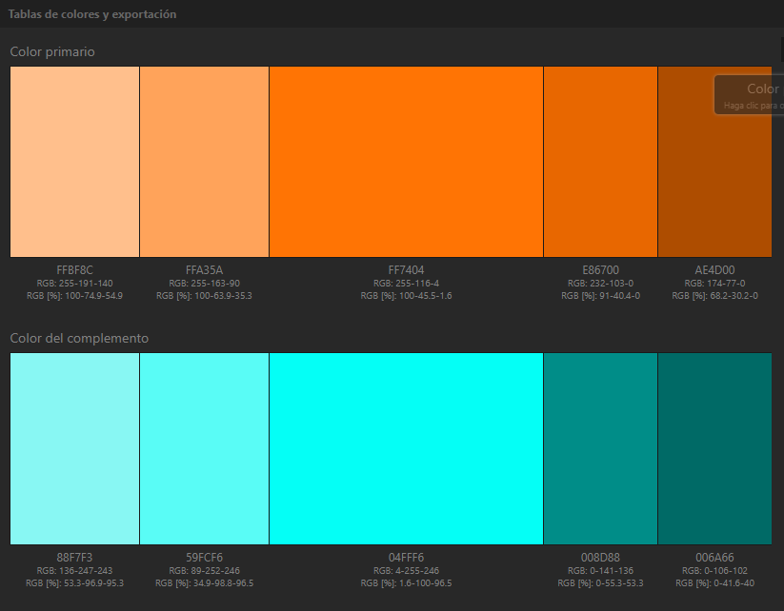/* Generated by Paletton.com Â© 2002-2014 */

/* http://paletton.com */

### * LOGOS CON FORMAS CIRCULARES

Es considerado como la madre de todas las formas, literalmente y metafóricamente hablando. Tiende a proyectar un mensaje emocional más positivo. El círculo es considerado una forma femenina, ya que en la naturaleza las formas curvas tienden a ser vistas como tal.

También están muy asociados a la comunidad, amor, amistad, relaciones y unidad, por ejemplo los anillos de matrimonio, sugieren estabilidad, armonía, equilibrio, unión y durabilidad. las formas circulares también son formas en movimiento, como una rueda, que puede llegar de un punto a otro, haciendo hincapié a lo que el circulo significa.

En diseño es ideal para usarlo en organizaciones sin fines de lucro, organizaciones globales, entre otras (eso no quiere decir que no puedas utilizarlo en tu negocio)

Por ejemplo, a continuación puedes ver cómo el círculo está formado por la información, y a su vez en el interior complementa con más información.

En cambio, el segundo ejemplo puedes ver que la forma del circulo se forman por líneas invisibles, hay una sensación de movimiento gracias a las curvas que la generan.

**Tipografía**

**BAUER**

Una letra cuadrada orientada a 30°, con los bordes mayormente redondeados, pero con trazados rectos

a

ADRENALINA

Texto Color naranja RGB 255-116-4